Tiroler Tageszeitung 31.12.2022

Experte zu Bilanzbetrug: Mit Druck und Angst ins kriminelle Eck
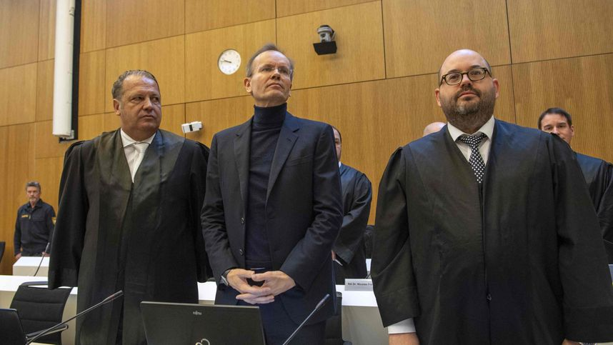
Der Milliarden-Skandal um Wirecard – im Bild der frühere Chef Markus Braun (M.) mit seinen Anwälten – weist für WU-Dozent Marlon Possard Parallelen zum heimischen Fall um die Commerzialbank Mattersburg auf.
© AFP

Von Nina Werlberger
Samstag, 31.12.2022, 07:50
Der Tiroler WU-Dozent Marlon Possard erklärt, warum Bilanzfälschung auch in kleinen und mittleren Unternehmen immer öfter zum Problem wird.

Sie haben in Ihrer Forschung herausgefunden, dass sich offenbar so einige Leute in Österreich vorstellen können, Bilanzen zu fälschen – vom Mitarbeiter im Rechnungswesen bis zum Vorstandschef. Hat Sie Ihr Ergebnis überrascht?

Marlon Possard: Ja und Nein. Ich wusste aufgrund meiner wissenschaftlichen Beschäftigung bereits, dass Bilanzfälschungen nicht nur in großen Unternehmen, sondern auch in kleinen und mittleren Betrieben immer häufiger Anwendung finden. Meist handelt es sich dabei um komplexe unternehmerische Machtstrukturen, die dafür ausgenützt werden, solche dolosen Handlungen durchzuführen bzw. überhaupt erst zu ermöglichen.
Überrascht hat mich eher die Tatsache, dass viele Mitarbeiter in verschiedenen Unternehmen unter Drucksituationen von „oben“ leiden. Das heißt, dass Mitarbeiter beispielsweise aus Angst, sie könnten ihren Job verlieren, ein solches kriminelles Agieren einfach ausblenden – oder ja, leider auch selbst, basierend auf Anweisungen der Managementebene, ausführen. Eine Abhängigkeit gegenüber dem Job kann hier zweifelsfrei zu einem Dulden oder einem Tun führen, gleichzeitig wird dabei der Weg für eine strafrechtliche Verfolgung geebnet.
Welche Ausmaße Bilanzfälschung annehmen kann, zeigt sich im Wirecard-Skandal. Gibt es neben krimineller Energie und Behördenversagen noch Punkte, die Ihnen bei Wirecard auffallen?
Possard: Der Millionen-Betrug rund um Wirecard ist ein gutes Beispiel für das egoistische Agieren einzelner Personen und zeigt insbesondere auf, dass bestimmte Personen für den persönlichen Profit bis an ihre eigenen Grenzen und an die Grenzen anderer gehen. Dabei wird das Leid Dritter in Kauf genommen, während das Finanzdienstleistungsunternehmen sukzessive an die Wand gefahren wird. Dieses Handeln führt unweigerlich zur Frage nach der ethischen Dimension solcher Vorgänge. Es kann nicht sein, dass erst das Strafrecht die Richtschnur von ordnungsgemäßem unternehmerischem Handeln ist. Das Verständnis für individuelle Verantwortung muss viel früher beginnen – bei den einfachen Buchhaltern bis hin zur Führungsebene.
Sie haben den Skandal um die Commerzialbank Mattersburg untersucht. Gibt es Parallelen zu Wirecard?
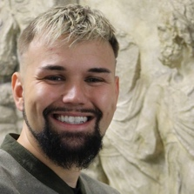
Marlon Possard, Lehrbeauftragter an der WU Wien.
© Marlon Possard
Possard: Ja, durchaus. Vor allem das Versagen im Rahmen der Wirtschaftsprüfung und der zuständigen Finanzmarktaufsicht weist viele Ähnlichkeiten auf. Sowohl im Commerzialbank-Skandal als auch beim Wirecard-Betrug können der Wirtschaftsprüfung zahlreiche Mängel vorgeworfen werden. Meines Erachtens müsste die Münchener Anklagebank weit voller sein, als sie es jetzt schon ist. Was es ganz dringend braucht, ist eine Reform bestehender Vorschriften in Bezug auf die Wirtschaftsprüfung.
Nach allem, was wir über Wirecard und die Machtstrukturen in dem Unternehmen wissen: Ist es für Sie vorstellbar, dass der frühere CEO Markus Braun tatsächlich Opfer seines Umfelds wurde?
Possard: Die Aussage von Herrn Braun erinnert mich an das eher neuere Phänomen des so genannten „Staffings“, also das Mobbing von Vorgesetzten durch die eigenen Mitarbeiter. Prinzipiell ist es natürlich möglich, dass ein CEO Opfer seines Umfelds wird. Wenn aber Herr Braun vom „Opfersein“ spricht, so ist das schon sehr zu hinterfragen, denn immerhin haben Anleger dermaßen viel verloren, dass der Terminus „Opfer“ wohl eher auf diese zutrifft. Die Umkehr der Schuld von Herrn Braun ist für mich unplausibel und, folgt man dem vorliegenden Ermittlungsstand, fast schon zynisch. Doch auch für ihn gilt die Unschuldsvermutung.
Sie sagen, dass Ethik in der Betriebspraxis zu wenig verankert ist. Was sind Risiken und Konsequenzen?
Possard: Ja, in der Praxis ist Ethik zu wenig verankert. Hier hinken speziell österreichische Unternehmen hinterher. Ernsthafte Unternehmensethik bedeutet nicht, die Homepage mit einer Unternehmensphilosophie zu verschönern, sondern diese eindringlich in der gelebten Praxis zu etablieren. Dies könnte zum Beispiel durch einen Ethik-Kodex passieren. Es geht um Bewusstseinsbildung. Werden ethische Aspekte überhaupt nicht berücksichtigt, so kann damit nachhaltig auch der unternehmerische Erfolg beeinträchtigt werden. Werden Mitarbeiter gestärkt und sensibilisiert, so kann auch das Risiko von dolosen Handlungen langfristig minimiert werden. Gleichzeitig kann damit auch Bilanzfälschungen Einhalt geboten werden. Davon waren Markus Braun und Jan Marsalek (Wirecard) und Martin Pucher (Commerzialbank) weit entfernt, denn wo ein Wille, da bekanntlich immer auch ein Weg.

Zur Person
Marlon Possard ist wissenschaftlicher Mitarbeiter und Dozent an der Wirtschaftsuniversität Wien. Der Tiroler beschäftigt sich mit Fragen der Wirtschaftskriminalität und dem Phänomen von Bilanzfälschungen. Im Rahmen seiner Dissertation analysierte er den Bilanzfälschungsskandal der Commerzialbank Mattersburg.
mode_comment0 KommentareshareArtikel teilenhomeZur Startseite

